**ĐẶT VÉ**

**Mockup:**

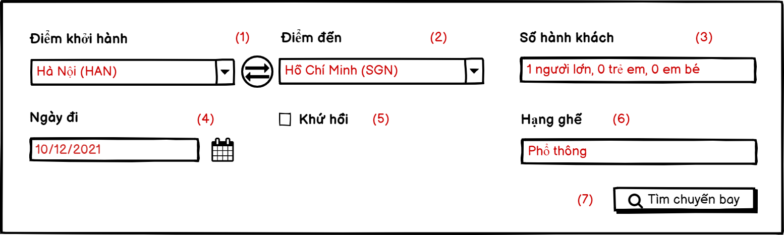

**Chú thích:**

1. Chọn điểm khởi hành
2. Chọn điểm đến
3. Chọn số hành khách khi nhấn chọn vào đây menu nhỏ dưới đây sẽ hiện ra

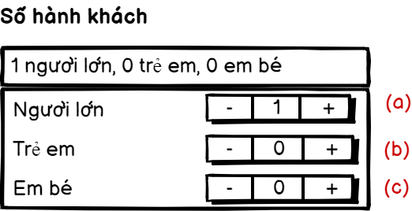

Trong đó

1. Số hành khách là người lớn
2. Số hành khách là trẻ em
3. Số hành khách là em bé
4. Chọn ngày đi
5. Chọn vé khứ hồi nếu muốn khi tick chọn vào đây giao diện sẽ như sau và ta sẽ chọn ngày về

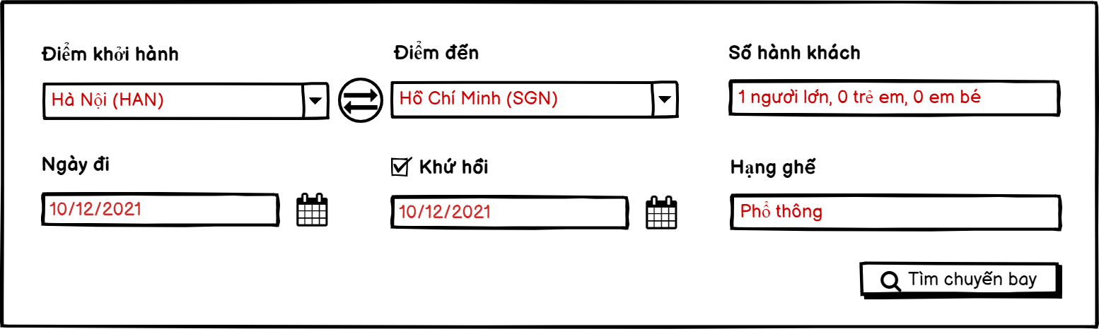

1. Chọn hạng ghế có các hạng ghế như sau

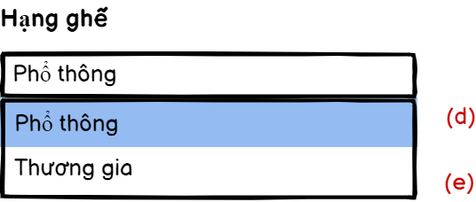

Trong đó:

1. Là ghế hạng phổ thông
2. Là ghê hạng thương gia
3. Nhấn “Tìm chuyến bay” để thực hiện tìm chuyến bay giao diện danh sách vé sẽ hiện ra

(2.1) Thông tin chuyến bay

(2.2) Nếu muốn thay đổi lộ trình đi và đến bạn chọn đổi tìm kiếm

(2.3) Muốn tìm kiếm chuyến bay theo thời gian, hãng, giá … thì chọn các thuộc tính phù hợp hệ thống sẽ tự động lọc chuyến bay theo yêu cầu của bạn

Mỗi thanh thông tin cho biết:

(2.4) Hãng hàng không cung cấp chuyến bay

(2.5) Thời gian xuất phát và thời điểm đến nơi dự kiến

(2.6) Địa điểm xuất phát và địa điểm đến nơi

(2.7) Nếu muốn thêm hành lý ký gửi bạn có thể nhấn vào đây để thêm

(2.8) Giá phải trả nếu bạn chọn mua vé này

(2.10) Cho biết thông tin chi tiết của chuyến bay

(2.11) Cho biết thông tin chi tiết của vé máy bay

(2.12) Kiểm tra điều kiện hoàn tiền của vé

(2.9) Nếu bạn muốn mua vé này thực hiện nhấn nút “Chọn mua” giao diện sau sẽ hiện ra để ta xác minh lại một lần nữa thông tin chuyến bay cũng như giá vé

Trong đó

3.1 Cho biết nơi đi nơi đến, ngày giờ cũng như số lượng hành khách và hạng vé

3.2 Cho biết thông tin chuyến bay

3.3 Muốn nâng hạng ghế ta chọn “Nâng hạng”

3.4 Muốn xem chi tiết các quy định và thông tin về hoàn tiền ta chọn “chi tiết”

3.5 Cho biết thông tin vé này có được hoàn tiền hay có được đổi lịch trình bay hay không

3.6 Tóm tắt về hãng cũng như giá vé bạn phải trả

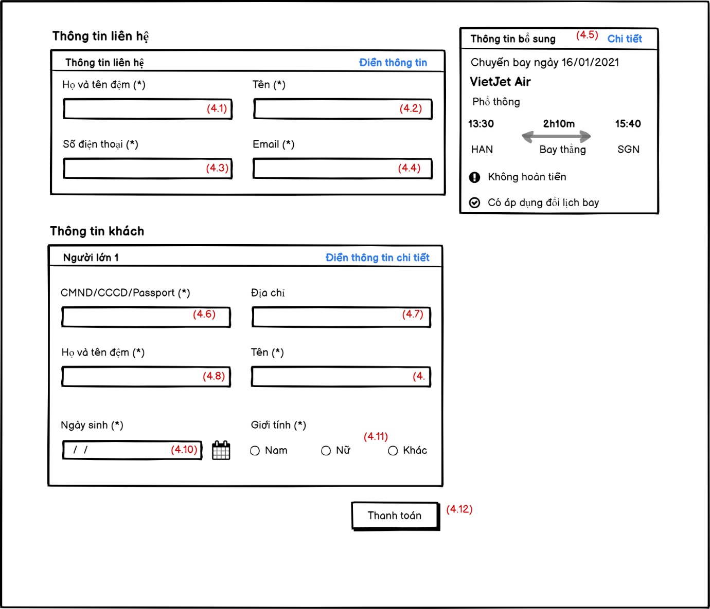 3.7 Sau khi xác nhận thông tin đúng và muốn chuyển sang bước tiếp theo ta nhấn chọn “tiếp tục” màn hình điền thông tin cụ thể của khách hàng sẽ hiện ra

Muốn xem chi tiết chuyến bay ta nhấn chọn “Chi tiết”

**Ta sẽ điền đầy đủ thông tin vào những mục có dấu (*)**

**Thông tin liên hệ của khách hàng bao gồm**

4.1 Họ và tên đệm

4.2 Tên

4.3 Số điện thoại

4.4 Email

**Thông tin khách hàng bao gồm**

4.6 Số CMND/CCCD/Passport

4.7 Địa chỉ

4.8 Họ và tên đệm

4.9 Tên

4.10 Ngày sinh

4.11 Chọn giới tính

4.12 Sau khi đã điền xong và xác nhận đặt mua ta chọn “Thanh toán”